«Роль отца в воспитании ребенка»

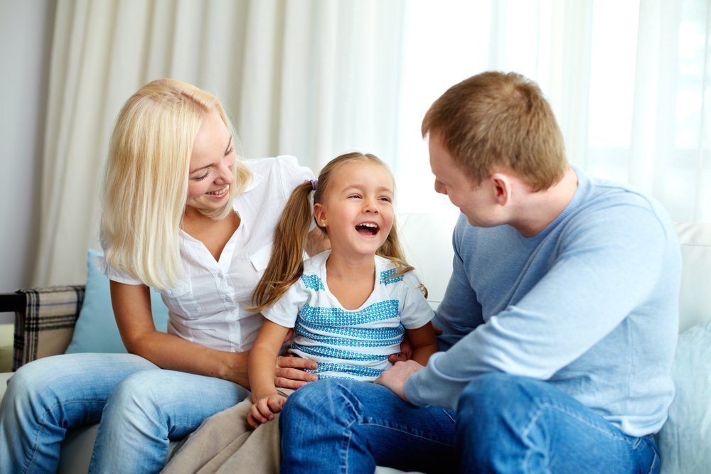

Отец и мать, папа и мама - два самых родных и самых важных человека в жизни каждого ребенка. И если роль мамы всем понятна, то роль папы часто неосознаваема, непонятна и, к огромному сожалению, часто сводится лишь к наказаниям в жизни маленького человечка. А тем временем наши дети так сильно нуждаются в участии отца в их жизни, в его дружбе, заботе и защите. Мы предлагаем вашему вниманию серию статей под названием "Папа- это вам не мама!", в которых постараемся раскрыть роль отца в воспитании ребенка, общение отца с младенцем, взаимоотношения мужчины с дочерью, сыном.
Существует устоявшийся стереотип, что для развития малыша наиболее важной является связь матери и ребенка. Но, оказывается, общение ребенка с папой не менее важно для полноценного формирования личности. Так почему же роль отца обычно считается второстепенной? Социологи провели любопытные исследования.
Наверное, большинство из вас согласится с тем, что отец – это не вторая мать, не замена матери, а именно отец, нечто отдельное. Так что же специфично в его роли?
Ответим, приведя такой простой пример. Представьте, что вы делали какое-то важное для себя дело и у вас что-то не получилось, как хотелось бы. И кто-то из близких говорит вам примерно так: «Да ерунда, ты все равно самый лучший, ну его, это дело, вообще, да и они там просто все ничего не понимают». И представьте другой вариант реакции, что-то вроде: «Ну что ты сразу руки опускаешь, расстраиваешься и в угол забиваешься? Думай, что исправить, и делай еще попытку, все получится!» Какая реакция вам нужнее? Так сразу и не скажешь… Наверное, в разные моменты времени нужны обе.
Примерно так можно описать специфику роли отца и матери для ребенка. Мать – это прежде всего тот человек, который примет любой вариант, пожалеет, успокоит. Отец – тот, кто вдохновит попробовать еще и еще, вселит веру в себя, не даст себя бесконечно жалеть, плюс еще поможет разобраться с причинами неудач. Что тут важнее? Ребенку крайне важно то и другое.
Однако, чаще всего, картина воспитания имеет банальный сценарий: отец, уставший после рабочего дня, приходит вечером домой и, поужинав, занимает место на диване. Может быть, он и спросит у малыша о его делах, но при этом, не выслушав рассказ до конца, громко захрапит. Такая роль отца в семейном воспитании сведена к нулю. Безусловно, положительная тенденция последних лет связана с тем, что отцы вообще начали активно включаться в процесс воспитания детей. Душераздирающее зрелище – мама, пытающая одновременно успокоить кричащего ребенка, приготовить борщ и вымыть квартиру, и папа, лежащий на диване и заслоняющийся от этого кошмара газетой, – можно наблюдать все реже и реже. Связано это, по-видимому, с изменением мотивации к родительству как к таковому.
О роли отца в воспитании ребенка сегодня говорят много. Специалисты отмечают, что довольно сложно вырастить полноценную личность, будь – то мальчик или девочка, без мужского влияния. Никто не отрицает возможность добиться успеха в области воспитания без отца, но как показывает жизнь, это большая редкость. Ведь от обоих родителей зависит, каким вырастит их чадо. Важно, то, что дают ему родители, в частности отец может дать то, что никто в мире больше дать ему не сможет. Специалисты рекомендуют не забывать об этом, особенно если дело заходит о разводе. При любых обстоятельствах, мужчина должен оставаться папой.
Давайте посмотрим, в каких аспектах развития и воспитания ребенка участие папы будет наиболее полезно:
Очень значима роль отца в физическом развитии ребенка и формировании основных двигательных навыков. Как правило, игры пап с детьми отличаются от того, как развлекают малышей мамы: отцы более склонны к активным физическим забавам, они не боятся подбрасывать детей, вертеть их, учат их кувыркаться, катают на плечах и т. д. Это стимулирует физическую активность малышей.
Отец может стать неоценимым помощником в развитии мышления ребенка. Отмечено, что отцы могут научить ребенка говорить быстрее и правильнее, чем мамы и бабушки: связано это с тем, что папы, в отличие от мам, не коверкают слова и не «сюсюкают», стараясь «подстроиться» под карапуза. Как правило, мужчины лучше обучают детей манипуляциям с предметами (особенно с конструкторами, головоломками); взаимодействие с отцом расширяет кругозор малышей, способствует формированию у них более широкого поля интересов.
Фигура отца важна для выстраивания конструктивных отношений в паре «мать-ребенок». В семье с гармоничными взаимоотношениями на определенном этапе развития ребенка (обычно после года) отец помогает ему максимально безболезненно «отделиться» от матери и выработать им оптимальную дистанцию. Некоторые психологи даже рекомендуют именно отцам брать на себя инициативу в таких значимых с точки зрения взросления малыша и социализации мероприятиях. Именно отец является своеобразным «проводником» ребенка во внешний мир, благодаря которому ребенок чувствует себя безопасно.
Отец приучает ребенка адекватно воспринимать социальную иерархичность (подчиненность и подотчетность). Он дает ему понять, что значит авторитет, знакомит с такими социальными инструментами, как одобрение и порицание (или наказание). Связано это с тем, что, в отличие от матери, которая любит ребенка просто за то, что он «есть», отец обычно предъявляет к ребенку определенные требования, которым тот должен соответствовать. Нужно отметить, что в России немало семей, где в воспитании ребенка эту роль отца примеряет на себя мать – она лишает малыша «безусловной» любви и начинает предъявлять к нему определенные требования. В этом случае в семье обязательно должен быть кто-то, кто берет на себя традиционную материнскую роль. Ребенок обязательно должен чувствовать, что он ценен сам по себе, безотносительно к своим достижениям, иначе это чревато серьезными психологическими расстройствами.

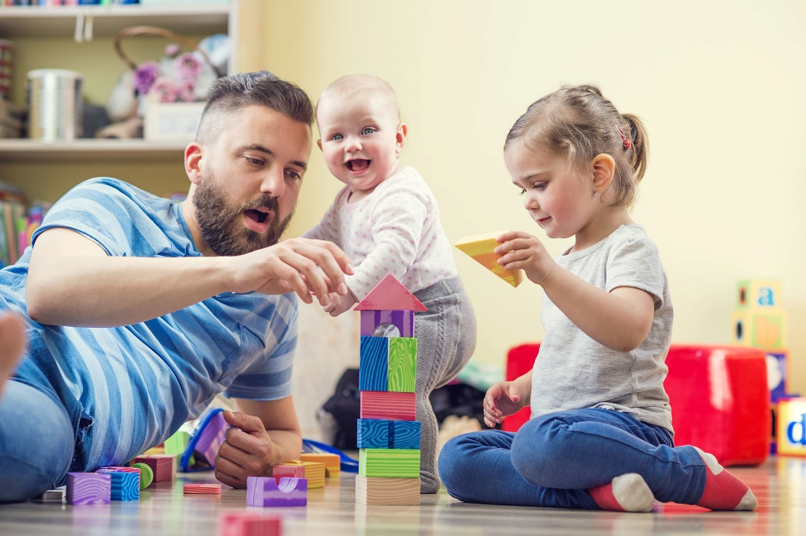

Важна роль отца в таком аспекте воспитания ребенка, как его половая самоидентификация. Мальчики, глядя на отца, формируют определенную поведенческую модель, которой впоследствии (в идеале) будут придерживаться. Девочкам общение с папой помогает идентифицировать себя в качестве женщин. Причем соответствие реальных качеств отца бытующим в социуме представлениям о мужественности не является важным: намного более значима близость отца с детьми. Роль отца в воспитании ребенка
За что отвечает папа?
Какова роль отца в семье? Неужели только добывать средства для безбедного существования? Конечно, нет! Постепенно общество пришло к следующему выводу: «в вопросах воспитания детей папа может дать то, чего не может мама, – у родителей разные, дополняющие друг друга функции». И лишь тандем мамы и папы дает возможность для становления гармоничной личности ребенка.
Папа – это воплощение дисциплины, требований, норм. Такой баланс принятия (мама) и отдачи (папа) необходим для развития личности.
Именно папа отвечает за принятие ребенком своего пола и усвоение соответствующей модели поведения. Одна из распространенных ошибок – воспитание ребенка как бесполого существа. Задача папы – подчеркивать и культивировать мужское или женское в сыне или дочери.
Для того чтобы быть отцом, мало быть добытчиком и далекой карающей инстанцией. Хотите иметь влияние на ребенка, привить ему свои ценности – наладьте с ним настоящий контакт с самого рождения и продолжайте поддерживать его всю жизнь. Как говорил один хороший папа: «Хочешь быть близким – первые пару лет придется попотеть, а отдачи сначала не будет».
Отец – это гид ребенка по миру. Если он не отмахивается от заданных вопросов, создает богатую окружающую среду, поддерживает ребенка в его начинаниях и показывает, как надо и не надо, – папа выполняет свою миссию.
Папа – большой ребенок, и это – его уникальная особенность. Именно папа использует весь окружающий мир как большое игровое развивающее поле, папа учит ребенка причинно-следственному принципу, папа умеет использовать обычные вещи необычным способом и таким образом расширять границы сознания ребенка, папа не боится умеренных стрессов, так как знает, что они закаляют. И отцам ни в коем случае нельзя «забивать» эти свои черты, а, наоборот, нужно всячески их оберегать и культивировать, они – один из самых ценных подарков вашим детям.
Науке давно известно (и нужно принять этот факт, что личный пример играет второстепенную роль: мужественность сына не зависит от мужественности отца, главное – истинная теплота и близость.
Папа и сын
Папы всегда стараются вырастить из сыновей настоящих мужчин, но порой это благое намерение выливается в излишнюю строгость и отстраненность – чтобы не вырос «мямлей», да и «не пристало настоящим мужикам нежничать». Меж тем, излишняя строгость развивает в малыше страхи. При наличии душевной близости между отцом и сыном детишки вырастают более спокойными и благополучными, даже если с мамой такой близости не наблюдается. Если отношения с папой теплые, если с сыном общаются на равных, он с большей вероятностью усвоит родительские ценности как свои
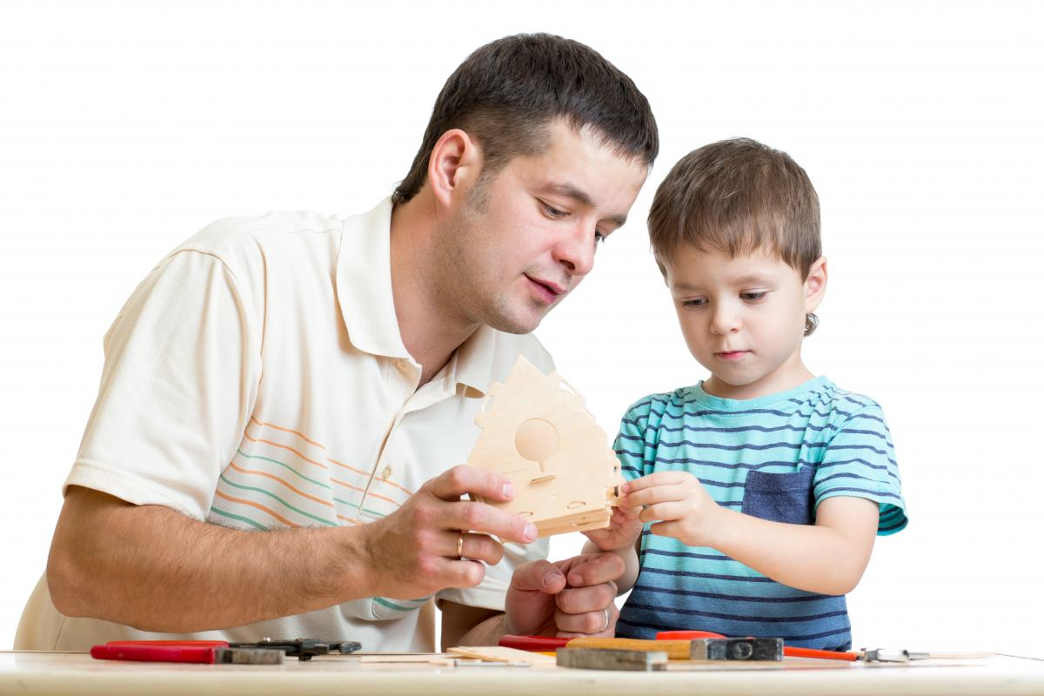

Самый простой рецепт наладить эту близость – расслабиться, перестать быть только папой и начать получать от общения с малышом искреннее удовольствие и радость.
Отец и дочка
Именно отец определяет женскую судьбу своей дочери. Ее успех в личной жизни, выбор партнеров и отношения с ними – это зона отцовской ответственности.
Для девочек невероятно важен физический контакт с отцом – поцелуи, объятия растят и подпитывают ее чувство собственного достоинства, поэтому основная задача многих пап для начала – преодолеть барьер частого физического контакта и научиться быть нежными. Психологи и мудрецы утверждают – настоящую женщину может воспитать только отец. Заботясь о нем в быту, получая его ласку и признание, ощущая его защиту, воспринимая его советы, девочка становится настоящей женщиной.
В то же время нельзя ограничиваться развитием в дочке только женских черт. Во-первых, «маленькие королевны», часто весьма избалованные и даже эгоистичные особы, трудно приспособляются к реалиям жизни.

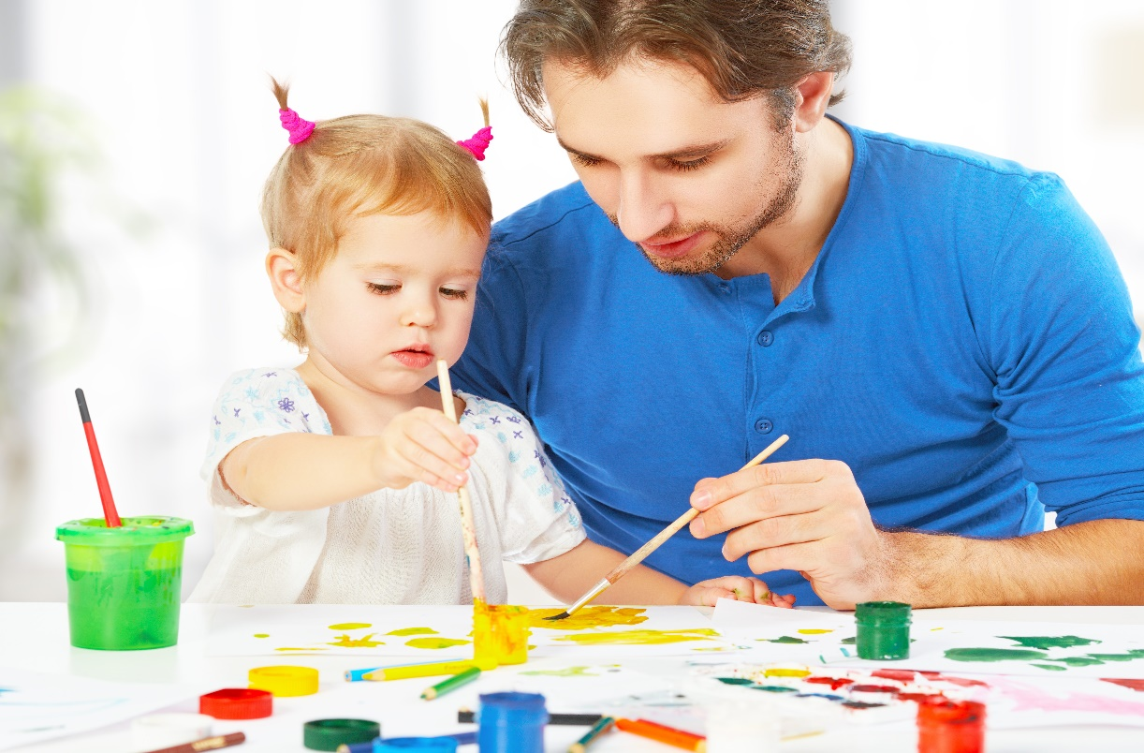

Воспитание женщины – это не только ухаживание и потакание капризам, но и взращивание лучшего, что есть в женщине, – терпения, гибкости, мудрости. Во-вторых, как правило, успешные в профессии и социуме женщины – это те, в интеллектуальное развитие которых отцы вкладывали столько же, сколько обычно вкладывают в сыновей. Для дочки, чтобы она выросла самостоятельной, также важна совместная деятельность с папой, его рассказы и советы.
Если папа вечно занят
Папа очень много работает? Это вовсе не говорит о том, что малыш обязательно будет обделен отцовским вниманием. Ведь важно не количество, а качество общения ребенка и отца. Даже самый занятой папа сможет поцеловать малыша на ночь, поиграть с ним. Дефицит живого общения можно компенсировать во время отпуска и в выходные. события в жизни ребенка. И самое главное, что папа всегда поможет и советом, и делом.

